Уведомление за стартиране на производство по издаване на общ административен акт на министъра на земеделието и храните за въвеждане на временна забрана за улов на бели пясъчни миди от видовете Donax trunculus и Chamelea gallina в Черно море през 2026 година

На основание чл. 66 и следващите от Административнопроцесуалния кодекс Ви уведомявам за стартиране на производство по издаване на общ административен акт заповед на министъра на земеделието и храните за въвеждане на временна забрана за улов на бели пясъчни миди от видовете Donax trunculus и Chamelea gallina в българската акватория на Черно море.
Актът предвижда, с цел опазване на популациите от бели пясъчни миди във водите на Черно море, да бъде въведена временна забрана за улова им в периода от 11 май до 01 юли 2026 г. включително, на основание чл. 30, ал. 3, т. 1 от Закона за рибарството и аквакултурите (ЗРА), съгласно налични научни становища и отчитайки социално-икономическото значение на този вид риболов.
Уведомявам Ви, че може да участвате в производството, като всички писмени предложения и възражения по проекта на административен акт следва да бъдат изпращани в едномесечен срок от датата на публикуване до Изпълнителна агенция по рибарство и аквакултури, на адрес: гр. Бургас 8000, ул. „Княз Александър Батенберг” № 1 и на следния електронен адрес: office@iara.government.bg



Р Е П У Б Л И К А Б Ъ Л Г А Р И Я
И з п ъ л н и т е л н а a г е н ц и я п о р и б а р с т в о и а к в а к у л т у р и

ОДОБРЯВАМ:
ИВАН ХРИСТАНОВ
МИНИСТЪР

ДО
МИНИСТЪРА НА ЗЕМЕДЕЛИЕТО И ХРАНИТЕ
ИВАН ХРИСТАНОВ

ЧРЕЗ:
ИНЖ. НИКОЛАЙ ВАСИЛЕВ
ЗАМЕСТНИК-МИНИСТЪР НА ЗЕМЕДЕЛИЕТО И ХРАНИТЕ

ДОКЛАД
oт
Милен Димитров – изпълнителен директор на Изпълнителна агенция по
рибарство и аквакултури (ИАРА)

Относно: Стартиране на процедура по издаване на общ административен акт – заповед за въвеждане на временна забрана за улов на бели пясъчни миди (Donax trunculus и Chamelea gallina) в Черно море през 2026 г.

УВАЖАЕМИ ГОСПОДИН МИНИСТЪР,
Съгласно чл. 30, ал. 3, т. 1 от ЗРА министърът на земеделието и храните съгласувано с министъра на околната среда и водите, определя временни забрани за стопански и любителски риболов във водни обекти по чл. 3, ал. 1, т. 1 и 2 от ЗРА или отделни зони от тях.
Продължава нарастващият икономически интерес към белите пясъчни миди от видовете Donax trunculus и Chamelea gallina, отчетен през последните години. В тази връзка ИАРА извърши анализ на данните от риболовните дейности, въз основа на Информационно - статистическата система на ИАРА и установи, че през 2025 г. уловите на тези видове се увеличават с 39% спрямо тези от 2024 г. и намаляват с 23% спрямо средното количество на декларираните улови за периода 2020-2024 г. (Приложение №1).
Въпросът за въвеждане на временна забрана за улов на бели пясъчни миди в Черно море е поставян многократно от представителите на сектор „Рибарство“ на редица срещи, проведени през последните няколко години. В тази връзка ИАРА изиска становища от научните институти в страната, относно биологичните особености и размножителния период на видовете бели миди в Черно море. В отговор постъпи становище от Тракийския университет, гр. Стара Загора (Вх. 21-00-4/10.03.2026 г. – Приложение № 2) Също така през 2025 г. са получени и становища от Института по рибни ресурси (ИРР) към Селскостопанската академия (Вх. № 33-00-23 /03.02.2025 г. по описа на ИАРА - Приложение № 3), което бе потвърдено и през настоящата година (писмо Вх. № 33-00-29/27.03.2026 г. – Приложение № 4) и Института по океанология към Българска академия на науката (Вх. № 33-00-12-1/30.01.2025 г. по описа на ИАРА – Приложение № 5).
В становището на Тракийски университет се посочва, че размножителният процес е пряко зависим от температурата и хидрохимичните показатели на морската вода и се предлага въвеждане на забрана за улов през пролетно-летния размножителен максимум на видовете бели пясъчни миди, с минимален период от 45 дни и препоръчителен период от 90 дни, през месеците април, май и юни.
В своето становище от ИРР отбелязват, че размножителният период на гореспоменатите видове започва през пролетта и завършва в края на летния сезон, като информират, че повишаването на температурата на морската вода през месеците март-април спомага гаметогенезата и потвърждават, че размножителният максимум за вида Donax trunculus настъпва през периода май-август. В допълнение са предложени мерки за управление, които включват въвеждане на забранителен период през пролетно-летния размножителен максимум за вида, с минимален период от 45 дни и препоръчителен период април/май – юли.
В становището си от Института по океанология предлагат въвеждане на сезонна забрана за улов на бели миди, като отбелязват, че периодът на размножаване може да варира в зависимост от факторите на околната среда, като температура на водата, соленост и количество храна. Репродуктивният цикъл на вида Chamelea gallina в Черно море е проучван по турското крайбрежие и изследванията показват, че развитието на половите жлези започва през март и узряването става през лятото.
С оглед установяване на най-подходящите периоди за забрана на улов на бели пясъчни миди с цел опазване на запасите им и съгласно предоставените научни данни от Тракийски университет, ИРР и Института по океанология, размножителният период на видовете пясъчни миди - обект на стопански риболов (Donax trunculus и Chamelea gallina) започва през пролетта и завършва в края на летния сезон. В наличните научни становища е предложено въвеждане на забрана за улов:
- в периода април/май – юли, когато мидите са в период на съзряване на гонадите и активно размножаване (Институт по рибни ресурси);
- за период от четири месеца (месеците май-август), когато е най-интензивното изхвърляне на полови продукти, подобно на действаща забрана в Турция (Институт по океанология);
- минимален период от 45 дни и препоръчителен период от 90 дни, през месеците април, май и юни (Тракийски университет).
Също така, през месец март на настоящата година постъпи писмо от сдружение „Организация на производителите на Черноморска мида“ (Вх. № 63-00-404/30.03.2026 г. по описа на ИАРА – Приложение № 6) с искане за въвеждане на ежегодна забрана за улов на бели пясъчни миди от вида Donax trunculus и Chamelea gallina. Сдружението обединява дребномащабни рибари с дългогодишен практически опит в улова на бяла пясъчна мида от вида Donax trunculus. Според „Организация на производителите на Черноморска мида“ въз основа на натрупания практически опит, както и на научни становища на компетентни институции като Института по рибни ресурси и Института по океанология към БАН е установено, че размножителният период на вида обхваща месеците май, юни и юли. Изразено е мнение, че позицията на научната общност съвпада с наблюденията на бранша и подкрепя необходимостта от въвеждане на ефективна защитна мярка.
В Изпълнителна агенция по рибарство и аквакултури постъпи и писмо с Вх. № 46-00-13/30.03.2026 г. от Асоциация на производителите на рибни продукти БГ ФИШ, призната междубраншова организация в сектора на рибарството с искане за въвеждане на тримесечна забрана за улов на бели пясъчни миди през 2026 г. считано от 01 май до 31 юли.
През годините при въвеждане заповед от министъра на земеделието и храните за временно ограничение на улова на бели пясъчни миди (Donax trunculus и Chamelea gallina) е имало недоловолство от представители на преработвателния сектор относно продължителността на забраната. В тази връзка, при определянето на периода на забрана за 2026 г., е взето предвид и социално-икономическото въздействие върху сектора.
УВАЖАЕМИ ГОСПОДИН МИНИСТЪР,
Във връзка гореизложеното, моля за Вашето одобрение да бъде стартирана процедура, по чл. 66 и следващите от Административнопроцесуалния кодекс, за издаване на общ административен акт - заповед за въвеждане на временна забрана за улов на бели пясъчни миди (Donax trunculus и Chamelea gallina) в Черно море през 2026 г. в периода от 11 май до 01 юли, въз основа на наличните научни становища и предвид възможното социално-икономическото въздействие върху сектора. Проектът на заповед следва да бъде публикуван на електронните страници на Министерство на земеделието и храните и ИАРА за осигуряване на възможност на заинтересованите страни да се запознаят и да участват в административното производство по издаването му.

Приложения:
1. Анализ на данните от риболовните дейности въз основа на Информационно - статистическата система на ИАРА;
2. Становище на Тракийски университет с Вх. № 21-00-4/10.03.2026 г.;
3. Становище от Института по рибни ресурси с Вх. № 33-00-23/03.02.2025 г.;
4. Писмо от Института по рибни ресурси с Вх. № 33-00-29/27.03.2026 г.;
5. Становище от Института по океанология Вх. № 33-00-12-1/30.01.2025 г.;
6. Предложение от сдружение „Организация на производителите Черноморска мида“ (Вх. № 63-00-404/30.03.2026 г.);
7. Становище на Асоциация на производителите на рибни продукти БГ ФИШ с Вх. № 46-00-13/30.03.2026 г.;
8. Проект на заповед.

С УВАЖЕНИЕ,
МИЛЕН ДИМИТРОВ
ИЗПЪЛНИТЕЛЕН ДИРЕКТОР НА ИАРА

СЪГЛАСУВАЛ:
ИНЖ. НИКОЛАЙ ВАСИЛЕВ
ЗАМЕСТНИК–МИНИСТЪР НА ЗЕМЕДЕЛИЕТО И ХРАНИТЕ
Информация - бели миди
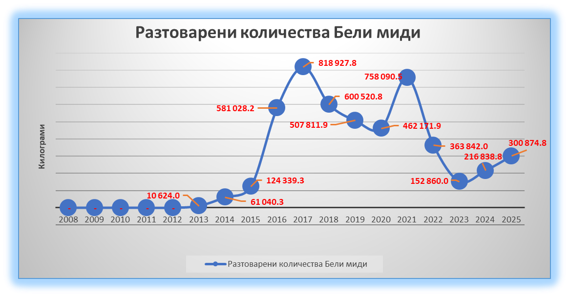
Източник на данни: Информационно - статистическата система на ИАРА:
- Уловите през 2025 г. възлизат на 300.875 тона и количеството се увеличава с 39% спрямо количеството от 2024 г.
- Уловите през 2025 г. намаляват с 23% спрямо средното количество на уловите за периода 2020-2024 г.


ПРОЕКТ

РЕПУБЛИКА БЪЛГАРИЯ
Министър на земеделието и храните

З А П О В Е Д

На основание чл. 30, ал. 3, т. 1 от Закона за рибарството и аквакултурите (ЗРА), чл. 3, ал. 1 и чл. 5, ал. 2 от Устройствения правилник на Министерство на земеделието и храните (Обн. ДВ. бр. 82 от 18.10.2019 г.), във връзка със съгласувателно писмо с изх. №………………/……………..2026 г. на Министерство на околната среда и водите, одобрен доклад с рег. № …………………../………………… на изпълнителния директор на Изпълнителна агенция по рибарство и аквакултури и с цел опазване на популациите на белите пясъчни миди от видовете Donax trunculus и Chamelea gallina в българската акватория на Черно море

Н А Р Е Ж Д А М:

I. Забранява се стопанският и любителският риболов на бели пясъчни миди oт видовете Donax trunculus и Chamelea gallina в българската акватория на Черно море, от 11 май до 01 юли 2026 г. включително.
II. В срока по т. I се забранява пренасянето, съхранението, превозването и първата продажба на бели пясъчни миди от видовете Donax trunculus и Chamelea gallina, с изключение на количествата уловени преди периода, забранен с настоящата заповед.
Настоящата заповед не отменя забраните и ограниченията на дейности в посочения воден обект и относими към посочените видове, въведени по силата на други нормативни и административни актове.
Заповедта подлежи на обжалване по реда на Административнопроцесуалния кодекс в едномесечен срок от съобщението за издаването ѝ или в 14-дневен срок от отделните съобщения до лицата, участвали в производството пред административния орган.
Заповедта да се публикува на интернет страницата на Министерство на земеделието и храните и Изпълнителна агенция по рибарство и аквакултури.
Контрол по изпълнение на заповедта възлагам на изпълнителния директор на Изпълнителна агенция по рибарство и аквакултури.
Заповедта да се съобщи на съответните длъжностни лица за сведение и изпълнение.

МИНИСТЪР НА ЗЕМЕДЕЛИЕТО И ХРАНИТЕ

ИВАН ХРИСТАНОВ

